# QUIZ – 1b

**1-)** int a=2; int c; olmak üzere c=a++; işleminin sonucunda a ve c değeri ne olur?

**A-)** a 2, c 2

**B-)** a 3, c 4

**C-)** a 3, c null

**D-)** a 3, c 2

**E-)** a 2, c 3

**2-)** Hangi değişken türüharflerin tanımlanmasında kullanılır?

**A-)** char **B-)** String **C-)** int **D-)** string **E-)** Hiçbiri

**3-)** Aşağıdakilerden hangisi 1’den 100’e kadar olan sayıları toplar?

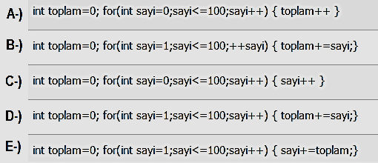

**4-)** Aşağıdaki sınıfta verilen kod ekrana ne basar?

**A-)** 0 **B-)** 1 **C-)** 2 **D-)** 10 **E-)** Hiçbiri

